SALOMON STELLT DIE WANDER- UND OUTDOOR-KOLLEKTION FÜR FRÜHJAHR/SOMMER 2022 VOR

Langlebige, robuste und komfortable Schuhe, Bekleidung und Ausrüstung für ausgedehnte Wanderungen bei allen Wetterbedingungen

Für alle, die gerne längere Wanderungen machen, wie z. B. mehrtägige Rucksacktouren, bedeutet das Packen für ein Outdoor-Abenteuer oft, das richtige Gleichgewicht zwischen niedrigem Gewicht und maximalem Komfort sowie Nutzen zu finden. Generell gilt: Je länger man unterwegs ist, desto schwerer wird der Rucksack. Ist man bereit, auf Komfort zu verzichten, bietet ein leichterer Rucksack jedoch höheren Tragekomfort.

Die Outdoor-Kollektion von Salomon für Frühjahr/Sommer 2022 wurde so gestaltet, dass man sich nicht zwischen Komfort und Leichtigkeit entscheiden muss, sondern das Beste aus beiden Welten bekommt. Das Sortiment umfasst robuste und dennoch bequeme Schuhe – wie den Quest 4 GTX® – sowie leichte, atmungsaktive Bekleidung und komfortable Rucksäcke für mehrtägige, lange Wanderungen.

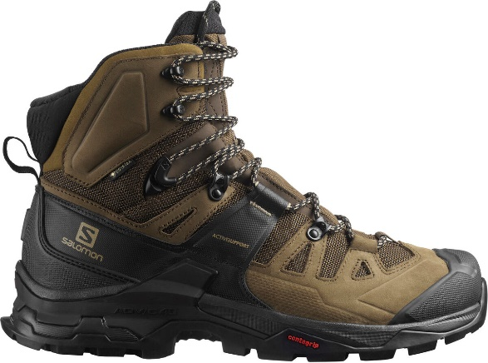
HIGHLIGHT-PRODUKTE:
Auf einer langen Rucksacktour sind Schuhe, die den nötigen Komfort und Stabilität bieten, um auch in kritischen Momenten wie z.B. bei Übermüdung durchzuhalten, von entscheidender Bedeutung. Der Quest 4 GTX® sorgt dafür, dass sich die Füße immer noch wohl fühlen, wenn man bereits den nächsten Übernachtungsplatz erreicht hat. Er ist leicht und gut gepolstert und bietet langanhaltenden Gehkomfort. Die 4D Advanced Chassis Technologie von Salomon trägt dazu bei, Ermüdungserscheinungen während langer Tage in den Bergen zu reduzieren und ermöglicht eine natürliche Vorfußbeugung für eine flüssigere Vorwärtsbewegung. Der Quest 4 GTX® bietet außerdem Halt und Stabilität dank der verbesserten Außensohle mit neuem Stollendesign für besseren Grip auf jedem Untergrund.

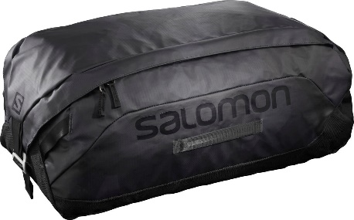
In die ultrapraktische und robuste Salomon Outlife Duffel 45 passt so ziemlich alles, was man braucht. Mit einer einfachen Metallschnalle und einem stabilen Reißverschluss über die gesamte Vorderseite der Tasche hat man einfachen Zugriff, ohne dass man sich durch den gesamten Inhalt wühlen muss. Wertsachen finden in den beiden Innentaschen mit Reißverschluss Platz. Getragen werden kann die Tasche an mehreren stabilen Griffen oder mit den verstellbaren Schultergurten. Damit die Outlife Duffel allen Abenteuern standhält, ist sie aus PFC-freiem ballistischem Nylon und stark beschichtetem Ripstop-Gewebe. Der wasserdichte #10 YKK-Reißverschluss sorgt dafür, dass die Ausrüstung immer sicher und trocken bleibt.

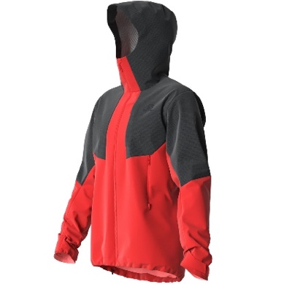
Die Outline GTX Hybrid steht für ultimativen Wasser- und Windschutz sowie Atmungsaktivität. Sie ist Salomons technischste GORE-TEX Jacke für Abenteuer zu jeder Jahreszeit. Das GORE-TEX Paclite® Außenmaterial besteht aus 100% recyceltem Polyester mit PFC-freier DWR-Wetterschutzbehandlung. Gezielt eingesetztes, robusteres, dreilagiges GORE-TEX Performance Ripstop bietet ein hohes Maß an atmungsaktivem und wasserdichtem Schutz an Schultern, Brust und Kopf, ohne unnötiges Gewicht zu verursachen oder die Bewegungsfreiheit einzuschränken – dank MotionFit Technologie. Kapuze, Ärmelbündchen, Saum und seitliche Belüftungsöffnungen lassen sich leicht an die jeweilige Witterung anpassen. In die beiden großen Hand- und Brusttaschen unter den wasserdichten Reißverschlüssen lassen sich nicht nur Wertgegenstände verstauen, sondern auch die Hände, sollte es zu kalt werden.

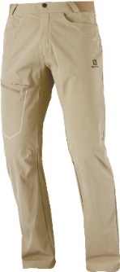
Die Wayfarer wird seit langem von Outdoor-Abenteurern auf der ganzen Welt für ihr weiches und dennoch strapazierfähiges technisches Material, ihre Vielseitigkeit und ihre zahlreichen Funktionen geschätzt. Für Frühjahr/Sommer 22 wurde Salomons beliebteste Hose zu 85 Prozent aus recyceltem Polyamid mit PFC-EC-freier wasserabweisender Behandlung hergestellt. Aber keine Sorge, die Wayfarer hat immer noch alle Eigenschaften, die sie bisher so beliebt gemacht haben. Das leichte Vier-Wege-Stretch-Material und die aktive Passform sorgen dafür, dass man sich mühelos fortbewegen kann, egal wie steil der Berg oder wie schnell das Tempo ist. Dank des halbelastischen Bunds, Gürtelschlaufen, verstellbaren Beinabschlüssen und gut durchdachten Taschen, darunter eine Reißverschlusstasche am Bein, bleiben auch die Funktionalität und Vielseitigkeit der Hose erhalten. Und schließlich ist das neue Material – recyceltes Polyamid mit einer PFC-EC-freien wasserabweisenden Behandlung – extrem strapazierfähig und hat einen geringeren ökologischen Fußabdruck.

Die Marke SALOMON
Salomon, 1947 im Herzen der französischen Alpen gegründet, hat sich dazu verpflichtet, im Bereich Bergsport neue Maßstäbe durch die Entwicklung innovativer Ausrüstung zu setzen, die es den Menschen erlaubt, ihren jeweiligen Outdoorsport zu genießen, sich dabei zu verbessern und die eigenen Grenzen auszutesten. Das Unternehmen produziert und vertreibt Schuhe, Bekleidung und Ausrüstung für eine Vielzahl von Outdoor-Sportarten. Die Produkte werden im firmeneigenen Annecy Design Center entwickelt, wo Ingenieure, Designer und Athleten zusammen an innovativen Lösungen arbeiten. Progressive Ausrüstung für mehr Freiheit für all jene, die die Natur als große Spielwiese sehen.

Bildmaterial:

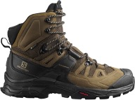 | Abb.1: Der Quest 4 GTX®  Der Quest 4 GTX® sorgt dafür, dass sich die Füße immer noch wohl fühlen, wenn man bereits den nächsten Übernachtungsplatz erreicht hat. Er ist leicht und gut gepolstert und bietet langanhaltenden Gehkomfort.  Fotocredit: Salomon
Abb.2: Der Outline Duffel 45

In die ultrapraktische und robuste Salomon Outlife Duffel 45 passt so ziemlich alles, was man braucht. Getragen werden kann die Tasche an mehreren stabilen Griffen oder mit den verstellbaren Schultergurten.

Fotocredit: Salomon

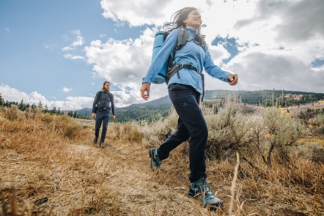 | Abb.3: Draußen daheim mit Salomon  Keine Entscheidung zwischen Komfort und Leichtigkeit, sondern das Beste aus beiden Welten!  Fotocredit: Salomon
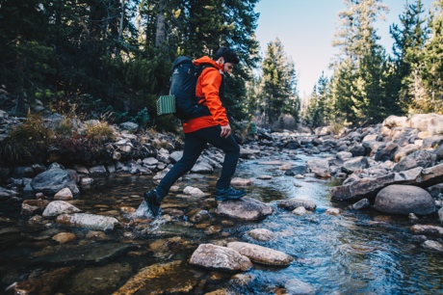 | Abb.4: Salomon Outdoor-Kollektion Frühjahr/Sommer 2022  Wander- & Outdoor-Kollektion für alle, die gerne längere Wanderungen machen, wie z. B. mehrtägige Rucksacktouren.  Fotocredit: Salomon

Pressekontakt:
Plenos Agentur für Kommunikation GmbH, Siezenheimerstraße 39a/Top4, A-5020 Salzburg
Jonas Loewe, MSc., jonas.loewe@plenos.at, +43 676 83786229

